**Коренько (Бровко) Вера (Karańkowa (Browkowna) Wiera, Viera)**

31 января 1798 г – венчание с Верой Бровко с деревни Дедиловичи (НИАБ 136-13-920, лист 5об, №6/1798-б (ориг)).

29 сентября 1799 г – крещение дочери Барбары (НИАБ 1781-27-199, лист 129, №43/1799-р).

15 августа 1801 г – крещение сына Михала (НИАБ 937-4-32, лист 4об, №15/1800-р).

25 мая 1808 г – крещение дочери Петронели (НИАБ 937-4-32, лист 18об, №16/1808-р).

**НИАБ 136-13-920:** Лист 5об. **Метрическая запись №6/1798-б (ориг).**

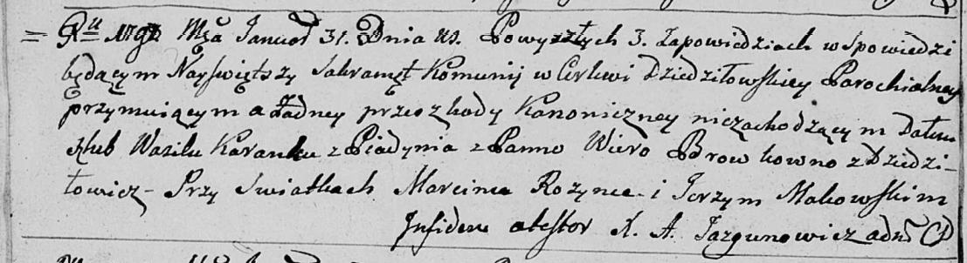

Дедиловичская Покровская церковь. 31 января 1798 года. Метрическая запись о венчании.

Karańko Wasil – жених, деревня Пядынь.

Browkowna Wiera – невеста, деревня Дедиловичи.

Rozynka Marcin – свидетель.

Makowski Jerzy – свидетель.

Jazgunowicz Antoni – ксёндз.

**НИАБ 1781-27-199:** Лист 129. **Метрическая запись №43/1799-р.**



Дедиловичский костел Наисвятейшего Сердца Иисуса. 29 сентября 1799 года. Метрическая запись о крещении.

Karenkowna Barbara – дочь крестьян с деревни Пядань.

Karenko Basili – отец.

Karenkowa [Wiera] – мать.

Komisonek Hauriłło – крестный отец.

Sawicka Marta – крестная мать.

Linhart Hyacinthus – ксёндз.

**НИАБ 937-4-32:** Лист 4об. **Метрическая запись №15/1801-р.**

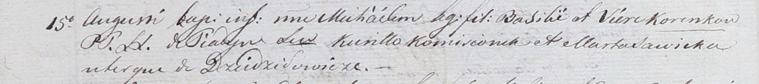

Дедиловичский костел Наисвятейшего Сердца Иисуса. 15 августа 1801 года. Метрическая запись о крещении.

Korenko Michael – сын родителей с деревни Пядань.

Korenko Basili – отец.

Korenkowa Viera – мать.

Komisionek Curiłło – крестный отец, с деревни Дедиловичи.

Sawicka Marta – крестная мать, с деревни Дедиловичи.

Linhart Hyacinthus – ксёндз.

**НИАБ 937-4-32:** Лист 18об. **Метрическая запись №16/1808-р.**

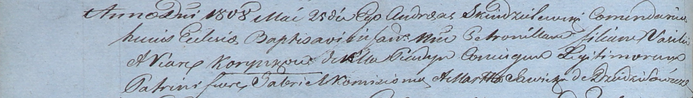

Дедиловичский костел Наисвятейшего Сердца Иисуса. 25 мая 1808 года. Метрическая запись о крещении.

Korynkowna Petronilla – дочь родителей с деревни Пядань.

Korynko Vasil – отец.

Korynkowa Viara – мать.

Komisionek Gabriel – крестный отец.

Sawicka Martha – крестная мать, с деревни Дедиловичи.

Scindzelewski Andreas – ксёндз, комендант Дедиловичский.